小一·今日动态
｜2024.3.15
-来园情况-
今天是星期五，多云。来园23人。希望请假的宝宝早日来园哦！
来园的宝宝们能热情的和老师打招呼，还能绕好水杯带，放好自己的物品。
今天的点心是：牛奶、小核桃脆香桃酥。
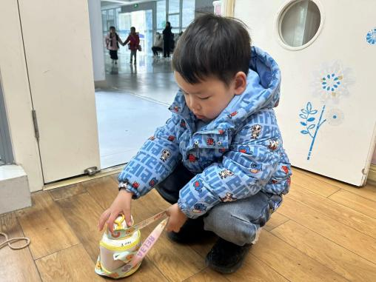 | 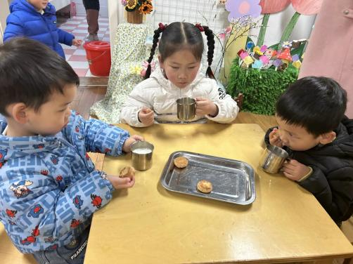 | 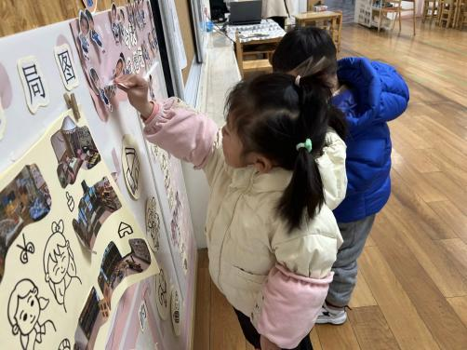
今天的点心很美味哦，有各种各样的饼干呢！真好吃！ | 每天我们都会整理好自己的水杯，绕好水杯带放在小车上。 | 游戏之前我们要做好计划哦，根据人数和喜好进区域玩游戏。
-区域游戏-
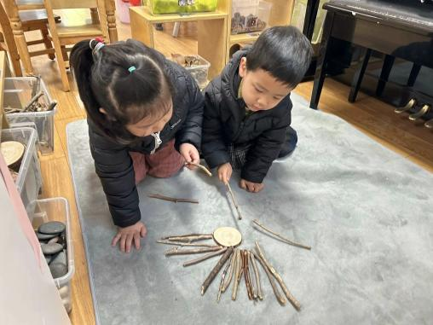 | 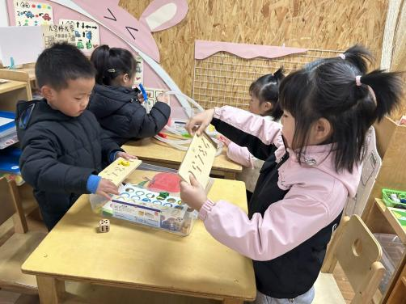 | 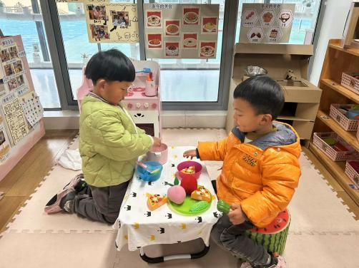
自然材料：  暖暖和小辰在用树枝、圆木片和扇贝拼小人呢。 | 科学区：  区域里新投放了很多材料，孩子们乐此不疲的研究着。 | 小厨房：  林浩和邓智在做美味的春季食物，可真是香喷喷啊！
-户外活动-
今天的天气很好，我们来到滑滑梯进行游戏哦！
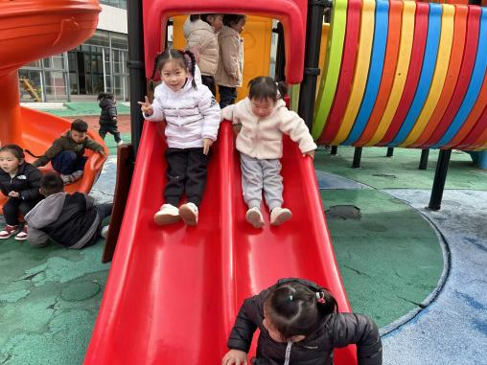 | 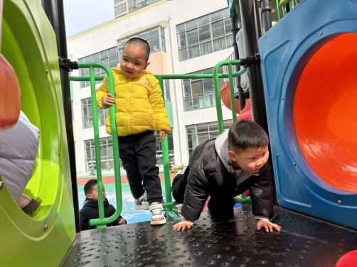 | 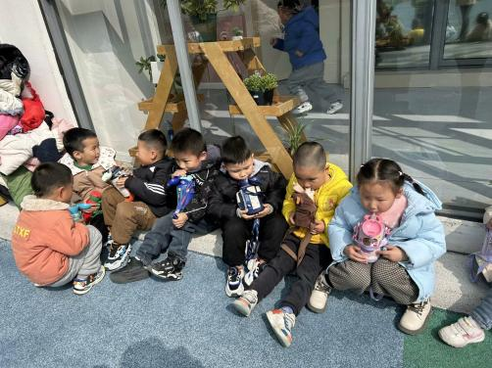
和好朋友一起玩滑滑梯啦！ | 从螺旋楼梯爬上来啦！ | 有点累了！我们喝水晒太阳！
-集体活动-
早睡早起既是标准又是健康的生活方式，充分的睡眠能使身体得到更好的放松和休息，因此是人人都知道的真理，本次活动主要让孩子了解这一良好的睡眠方式并能养成这一良好的习惯。
孩子们刚刚经历了一个寒假，刚刚上学一个星期，许多孩子还停留在寒假中那种晚睡晚起的状态中，生物钟还没调整过来，一些孩子来园迟到，一些孩子睡眼朦胧地来到幼儿园，导致早晨精神状态不好，因此有必要对孩子进行这一健康教育。
-午餐时光-
今天的午餐是：花生饭、茄汁龙利鱼、生瓜炒鸡蛋、生菜肉沫粉丝汤。
水果是：春见、苹果。下午的点心是：薯条蛋糕。
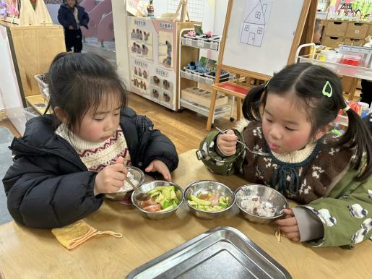 | 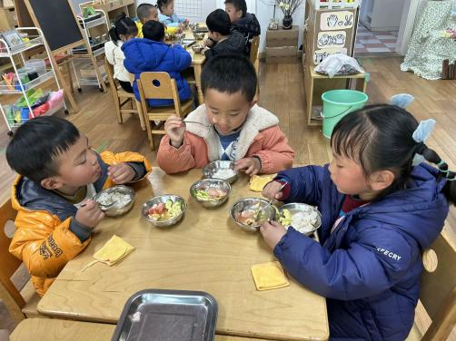 | 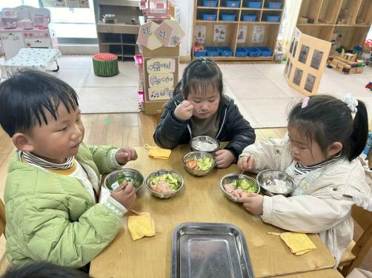
吃饭时我们也能小腰挺直做好哟 | 一口菜，一口饭，荤素搭配哟！ | 我们的习惯可好啦，小手扶着碗
-温馨提示-
1.最近气温逐渐上升，家长们请合理给孩子搭配衣服。
2.家长们，近期发现部分幼儿指甲较长，大家及时给孩子修剪哦。
- end -
在一起的点滴都值得记录
我们｜小一班｜在一起

